# Vývoj informačních systémů

## Projekt: Informační systém pro střelnici



Vypracoval:

David Bulawa, Bul0056

Obsah

Vývoj informačních systémů 1

Projekt: Informační systém pro střelnici 1

Vize 3

Střelnice 3

Co 3

Kdo 3

Proč 3

Jak 3

Kdy 3

Use Case 4

UC1 4

UC2 4

UC3 4

UC4 5

UC5 5

Use case Diagram: 6

Activity Diagram 1(Střelba bez předchozí rezervace) 7

Activity Diagram 2(Rezervace střelnice): 7

Activity diagram 3(Přidání nového zaměstnance) 8

Activity Diagram 4(Zrušení profilu zákazníkem): 8

Technická specifikace 9

Návrh DB 9

WireFrame - Desktop 10

WireFrame – Web Application 11

WireFrame - Mapa 12

Návrhové vzory 13

Domain model 13

Active record 13

Data transfer object 13

Sekvenční diagram 13

Třídní diagram 14

Schéma nasazení 15

# Vize

## Střelnice

### Co

Navrhujeme informační systém pro správu střelnice.

### Kdo

S tímto systémem budou pracovat tři kategorie uživatelů.

• Zákazník, který má k dispozici rezervaci střeleb, či prohlídku dostupných časů a zbraní. Zákazník k systému přistupuje přes webové rozhraní. Zákazník musí mít vytvořen uživatelský účet, pokud si chce vytvořit rezervaci.

• Zaměstnanec střelnice, který má k dispozici desktop aplikaci pro windows. Zaměstnanec vede evidenci jednotlivých střeleb a kontrolu technického stavu zbraní.

• Správce střelnice, který získává informace o technickém stavu zbraní, informace o jednotlivých zákaznících a spravuje také informace o zaměstnancích.

### Proč

Systém bude uchovávat všechny informace o zbraních, prostorech a uživatelích střelnice. Tyto záznamy budou dostupné online.

### Jak

Systém bude schopen zpracovávat rezervace zákazníků, zákazník si může na určitý čas zarezervovat dané prostory a zbraně. Zákazník může svou rezervaci zrušit nebo změnit. Zaměstnanec na pobočce bude potvrzovat rezervované střelby, nebo vyřizovat nové střelby pro zákazníky, kteří neprovedli rezervaci. Správce střelnice bude spravovat jednotlivé zbraně a zaměstnance, bude mít přehled o nejvěrnějších zákaznících a nejoblíbenějších zbraních.

### Kdy

V IS jsou sledovány informace o jednotlivých zaměstnancích, zákaznících, zbraních, střelných prostorách a jednotlivých rezervacích. Systém je dostupný 24 hodin denně přes internet pro potřeby zákazníků.

# Use Case

## UC1

Název: Nová rezervace střelby

Vstupní podmínky: Zákazník má uživatelský účet a je přihlášen.

Aktéři: Zákazník, systém

Spouštěč: Vstup do formuláře „nová rezervace“

1. Systém zákazníkovi zobrazí formulář pro vytvoření rezervace
2. Zákazník si vybere čas a dobu střelby.
3. Systém zákazníkovi zobrazí dostupné zbraně a střelné prostory pro daný čas.
4. A1) Zákazník si vybere požadované zbraně a prostory a potvrdí rezervaci.

A2) Systém zaeviduje rezervaci.

B1) Zákazník se rozhodne na základě nabídky změnit čas rezervace.

B2) Krok 4.A1

## UC2

Název: Přidání nové zbraně

Vstupní podmínky: Přihlášený zaměstnanec

Aktéři: Zaměstnanec, systém

Spouštěč: Zaměstnanec zvolí možnost Přidání zbraně.

1. Systém zaměstnanci zobrazí formulář pro přidání nové zbraně.
2. Zaměstnanec vyplní formulář s informacemi o zbrani.
3. Zaměstnanec potvrdí vyplnění formuláře.
4. Systém uloží informace z formuláře jako novou zbraň.

## UC3

Název: Nová střelba bez předchozí rezervace

Vstupní podmínky: Přihlášený zaměstnanec

Aktéři: Zaměstnanec, system

Spouštěč: Zaměstnanec zvolí možnost nové střelby.

1. Systém zaměstnanci vypíše formulář pro vytvoření nové střelby.
2. Zaměstnanec v systému vyplní informace o zákazníkovi.
3. Zaměstnanec v systému nastaví požadovanou délku střelby.
4. Systém zaměstnanci nabídne volné prostory pro daný čas.
5. Zaměstnanec na přání zákazníka vybere prostor.
6. Systém zaměstnanci nabídne dostupné zbraně pro daný čas.
7. Zaměstnanec na přání zákazníka vybere zbraň.
8. Zaměstnanec potvrdí vytvoření střelby.
9. Systém uloží informace o střelbě.

## UC4

Název: Vyřazení zákazníka z evidence

Vstupní podmínky: Zákazník má registrovaný účet, Přihlášený správce střelnice.

Aktéři: Zákazník, správce střelnice, system

Spouštěč: Zákazník vybere možnost zrušit profil.

1. Systém se zákazníka dotáže, jestli chce opravdu zrušit profil.
2. Zákazník potvrdí zrušení profile.
3. Systém pošle správci střelnice dotaz na zrušení profilu.
4. Správce střelnice potvrdí zrušení profile.
5. Systém vymaže informace o zákazníkovi.

## UC5

Název: Přidání nového zaměstnance

Aktéři: Správce střelnice, system, zaměstnanec

1. Správce v systému vybere možnost evidence zaměstnanců.
2. Systém správci zobrazí okno se seznamem zaměstnanců a možnostmi.
3. Správce vybere možnost přidání nového zaměstnance.
4. Systém správci zobrazí formulář pro přidání nového zaměstnance.
5. Správce ve formuláři vyplní informace o novém zaměstnanci.
6. Správce potvrdí vyplnění formuláře.
7. Systém uloží informace.

## Use case Diagram:

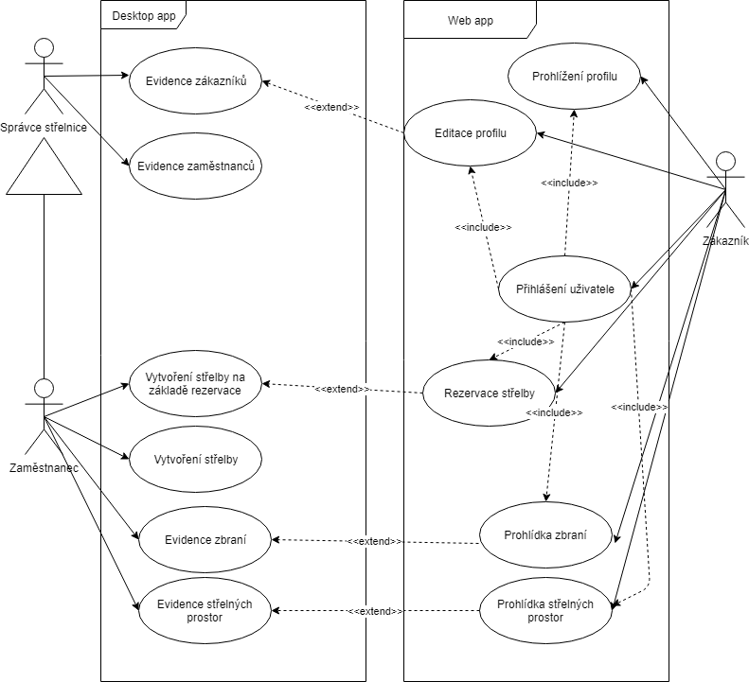

Activity Diagram 1(Střelba bez předchozí rezervace):

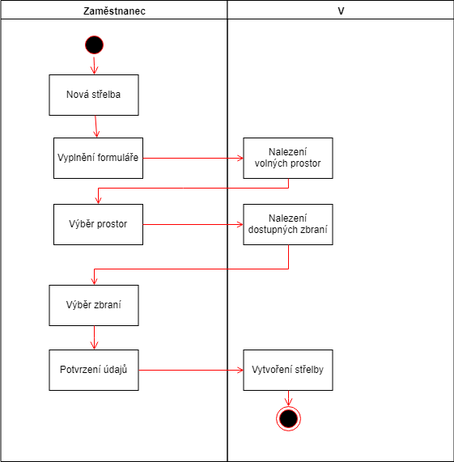

## Activity Diagram 2(Rezervace střelnice):

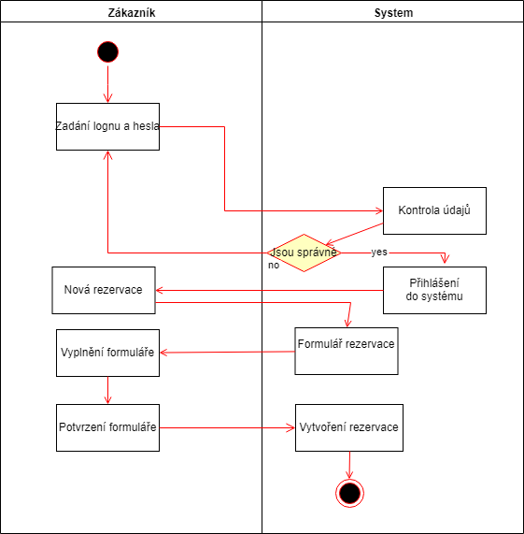

Activity diagram 3(Přidání nového zaměstnance):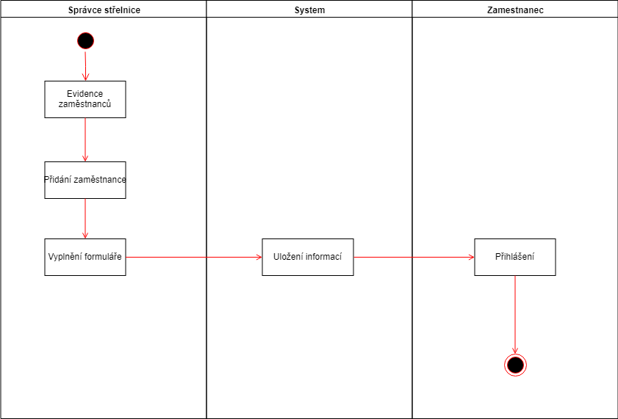

## Activity Diagram 4(Zrušení profilu zákazníkem):

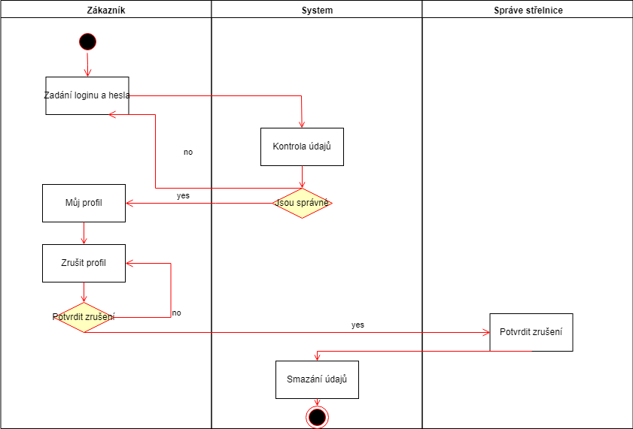

# Technická specifikace

Pro danou aplikaci bude použita architektura .net, která podporuje desktopové i webové aplikace. Zaměstnanci budou používat desktopovou aplikaci na systému Windows, design aplikace bude realizován pomocí technologie windows forms. Pro webovou aplikaci na straně zákazníka bude použita technologie ASP.Net Core

Data budou uchovávána v databázi, která poběží na technologii MSSQL.

V jednu dobu očekáváme jednotky přihlášených zaměstnanců, celkově poté nejspíše bude třeba uchovávat informace o desítkách zaměstnanců.

V jednu dobu očekáváme maximálně stovky přihlášených zákazníků, dlouhodobě bude třeba ukládat záznamy o tisících zákazníků.

Návrh DB:

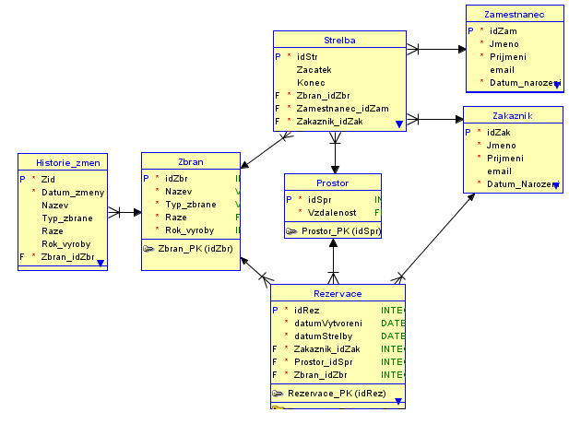

# WireFrame - Desktop

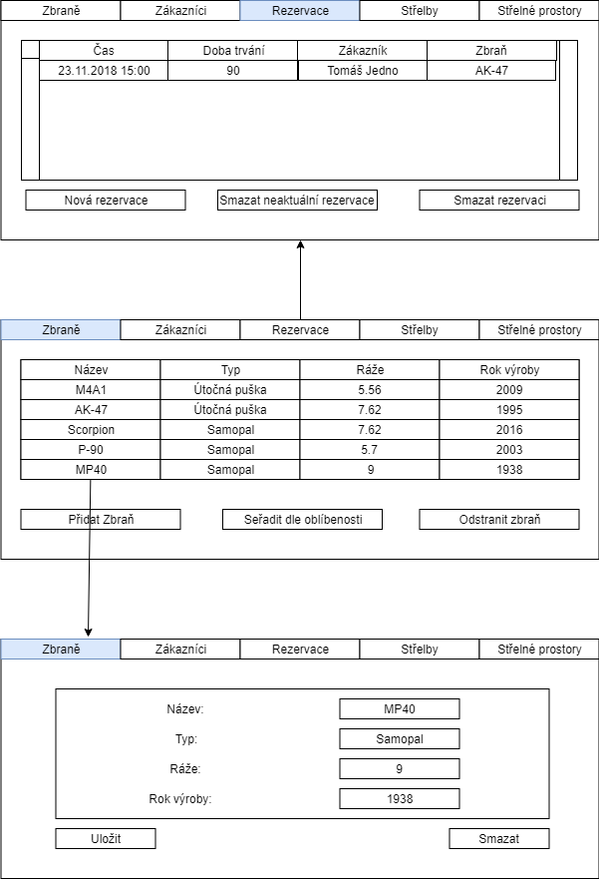

WireFrame – Web Application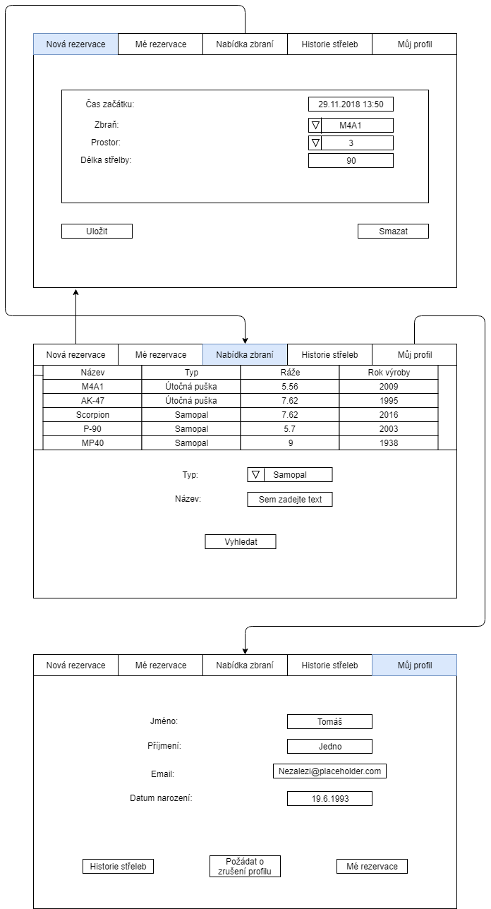

WireFrame - Mapa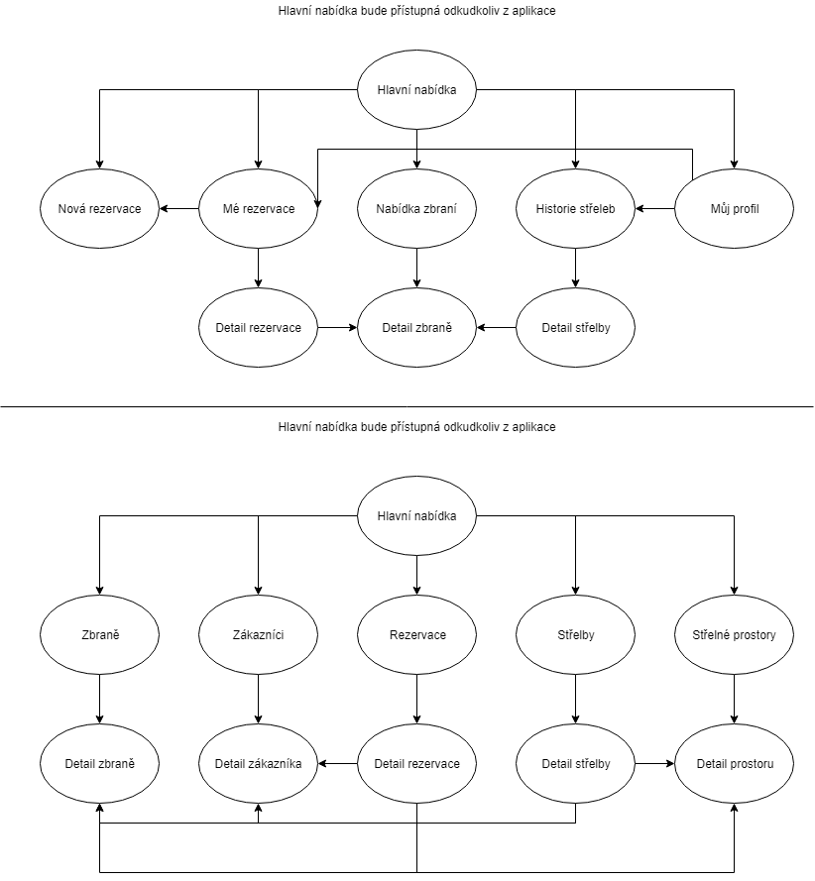

# Návrhové vzory

## Domain model

## Active record

## Data transfer object

# Sekvenční diagram

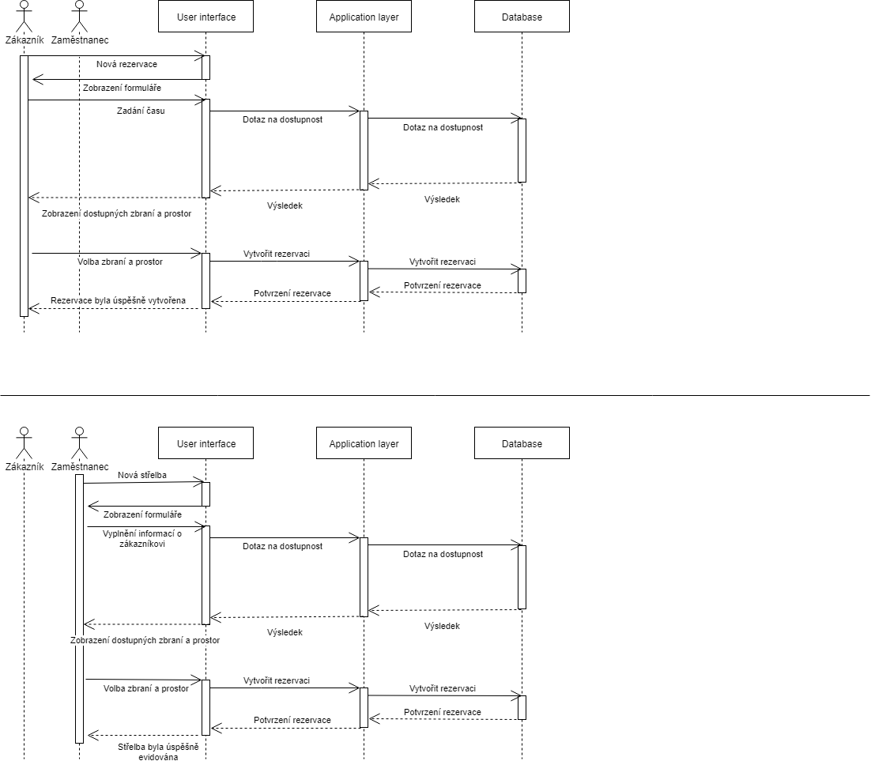

# Třídní diagram

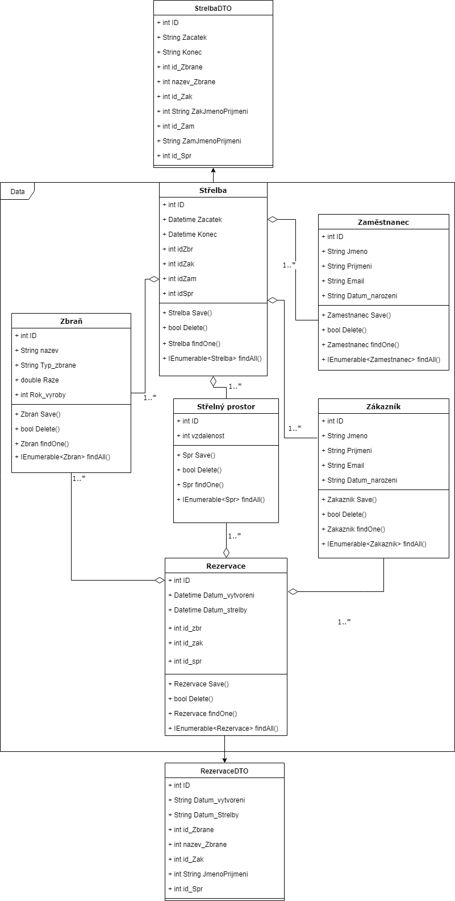

# Schéma nasazení

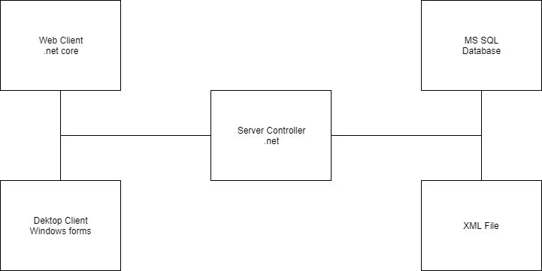

# Diagram komponent

